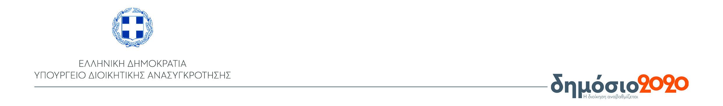

**ΓΡΑΦΕΙΟ ΤΥΠΟΥ**

Αθήνα, 26 Σεπτεμβρίου 2018

**Δελτίο Τύπου**

**Επίσκεψη της Υπουργού Διοικητικής Ανασυγκρότησης Μαριλίζας Ξενογιαννακοπούλου στα γραφεία του Γενικού Επιθεωρητή Δημόσιας Διοίκησης και παραλαβή της Ετήσιας Έκθεσης**

Η Υπουργός Διοικητικής Ανασυγκρότησης Μαριλίζα Ξενογιαννακοπούλου παρέλαβε, το μεσημέρι, από τη Γενική Επιθεωρήτρια Δημόσιας Διοίκησης Μαρία Παπασπύρου την Ετήσια Έκθεση.

Στη συνέχεια, η Υπουργός απευθύνθηκε προς τους παριστάμενους επιθεωρητές-μέλη του Συντονιστικού Οργάνου Επιθεώρησης και Ελέγχου (ΣΟΕΕ), επισημαίνοντας, μεταξύ άλλων:

«Θέλω να σας συγχαρώ για την συνέπεια και την αποτελεσματικότητα με την οποία επιτελείτε τα καθήκοντά σας, φέρνοντας εις πέρας ένα σημαντικό έργο για τη διασφάλιση των αρχών του κράτους δικαίου και του δημόσιου συμφέροντος.

Η καταπολέμηση της διαφθοράς αποτελεί μεγάλη προτεραιότητα σε ευρωπαϊκό και εθνικό επίπεδο. Ζούμε σε μια εποχή που η αντιμετώπιση των φαινομένων διαφθοράς, μέσα σ’ ένα καθεστώς παγκοσμιοποίησης της Οικονομίας, νέων τεχνολογιών και άνθησης φορολογικών παραδείσων απαιτεί θεσμική συνεργασία σε Ευρωπαϊκό επίπεδο. (GRECO - Συμβούλιο της Ευρώπης-Ευρωπαϊκή Εισαγγελία) .

Η μάχη κατά της διαφθοράς είναι μάχη για τη Δημοκρατία, την Ανάπτυξη και το Κοινωνικό Κράτος.

-Για τη Δημοκρατία: Διότι η διαφθορά πλήττει τη θεσμική λειτουργία και αξιοπιστία.

-Για την Ανάπτυξη: Διότι η διαφθορά πλήττει τον υγιή ανταγωνισμό, την υγιή επιχειρηματικότητα και το επενδυτικό περιβάλλον.

-Για το Κοινωνικό Κράτος: Διότι η φοροδιαφυγή σε «φορολογικούς παραδείσους» οδηγεί σε απώλεια εσόδων για την κοινωνική πολιτική, επιβαρύνοντας τελικά τους πολίτες.

Σε μια περίοδο που η χώρα μας γύρισε σελίδα μετά τα μνημόνια, προέχει η αποκατάσταση της εμπιστοσύνης των πολιτών στη λειτουργία της Δημοκρατίας και των θεσμών. Και σε αυτή την κατεύθυνση είναι κρίσιμος ο ρόλος των ελεγκτικών θεσμών.

Όπως τονίζεται στην έκθεση έχει σημασία η ενιαία στρατηγική και ο συντονισμός και η συνεργασία των ελεγκτικών φορέων. Γι’ αυτό είναι σημαντικός ο ρόλος του Συντονιστικού Οργάνου Επιθεώρησης και Ελέγχου (ΣΟΕΕ).

Στο πλαίσιο αυτό προωθούμε τη διαδικασία πιστοποίησης όλων των επιθεωρητών για την αναβάθμιση της λειτουργίας και της εκτέλεσης των καθηκόντων τους, σε συνεργασία με το Εθνικό Κέντρο Δημόσιας Διοίκησης και Αυτοδιοίκησης (ΕΚΔΔΑ), και επεξεργαζόμαστε τη διαμόρφωση ενός ειδικού κλαδολογίου».

[](https://www.facebook.com/minadmin.gov.gr/)[](https://twitter.com/MinAdminGR)[](http://dimosio2020.gov.gr/)[](http://www.minadmin.gov.gr/)[](http://www.minadmin.gov.gr/?p=21833)